 | INSTITUTO POLITÉCNICO NACIONAL  ESCUELA SUPERIOR DE CÓMPUTO  LABORATORIO DE ANÁLISIS FUNDAMENTAL DE CIRCUITOS | 

PRÁCTICA No. 3

“LEYES DE KIRCHHOFF”

GRUPO: ______________

EQUIPO: ______________

INTEGRANTES:
_______________________________________________________
_______________________________________________________
_______________________________________________________

PROFESOR:

FECHA DE REALIZACIÓN: ______________________

FECHA DE ENTREGA: ______________________

COMENTARIOS:
_______________________________________________________
_______________________________________________________
_______________________________________________________
Objetivo
El alumno aplicará las leyes de ohm y las leyes de Kirchhoff para voltajes y corrientes, al análisis de circuitos eléctricos, para que al finalizar la práctica, este en posibilidades de comprobar y corroborar los cálculos obtenidos por medio de técnicas y métodos ya establecidos, como son los siguientes:
Ley de Kirchhoff de voltaje, en una serie de mallas.
Ley de Kirchhoff de corriente, en una serie de nodos.

Equipo  1 Multímetro digital  1 Fuente de voltaje variable de C.D. | Material  1 Protoboard  2 Resistores de 330Ω a ½ de w  2 Resistores de 470 Ω a ½ de w  2 Resistores de 560 Ω a ½ de w  Alambre de conexión para el protoboard.  6 puntas banana-caimán.  4 puntas caimán-caimán.
I.- INTRODUCCIÓN TEÓRICA:
Nuestro desarrollo en las leyes de Kirchhoff no incluye pruebas rigurosas, solo se estudiara el contexto básico para el entendimiento de la teoría de circuitos. Dos leyes básicas para el análisis de circuitos que contienen elementos de tipo resistivo, inductivo y capacitivo, son las postuladas por el físico Alemán Gustavo Kirchhoff (1824 – 1887) las tan conocidas “Ley de corriente de Kirchhoff (LCK)” y la “Ley de voltajes de Kirchhoff (LVK)”.
La ley de corriente de Kirchhoff postula que:
“La suma algebraica de las corrientes que inciden en un nodo son cero”
La ley de Kirchhoff para voltajes postula que:
“La suma algebraica de los voltajes alrededor de cualquier trayectoria cerrada en un circuito es cero en todo instante”.
Entendiéndose por cerrada, el recorrido a través de una serie de nodos que terminan en el nodo inicial sin pasar por ningún nodo más de una vez. Una trayectoria cerrada suele llamarse lazo ó bucle.
Por ejemplo considere el circuito que se muestra en la figura 2. Es un circuito que consiste de dos trayectorias cerradas.

II.- Desarrollo de la práctica.
II. 1.-Comprobación de la Ley de Kirchhoff para voltaje.
Sin encender aun las fuentes de voltaje, arme el circuito de la Figura 3.1 sobre el protoboard. Una vez armado proceda a fijar los valores de voltaje en las fuentes, con los valores marcados en las tablas, y conectarla al circuito como se muestra.
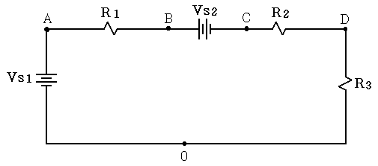

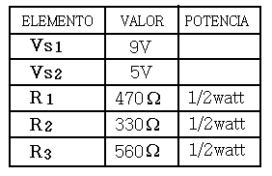
Figura 3.1. Circuito de una sola malla para comprobar la ley de Kirchhoff para voltaje.

II.1.1.- Al entrar al laboratorio el alumno deberá llevar resuelto el circuito, con los valores teóricos de voltaje y corriente ya calculados, y anotados en la columna correspondiente de las tablas de resultados.
A).- Aplicando la ley de Kirchhoff de voltaje a este circuito, encuentre de manera teórica (análisis algebraico), los correspondientes valores de voltaje en los puntos marcados.
B).- Encuentre la corriente resultante y descríbala gráficamente con su dirección de referencia sobre el diagrama del circuito. (Nota: Deberán simular el circuito antes de entrar al laboratorio)
C).- Con ayuda del resultado del inciso B) calcule los voltajes que se indican en la siguiente tabla 3.1, describiendo gráficamente su polaridad (dirección de referencia del voltaje).
D).- Compruebe la valides de estos cálculos mediante las mediciones con el voltímetro y reporte sus valores teóricos y experimentales en la tabla 3.1. Adicionalmente mida la corriente para calcular la potencia medida.
E).- Aplique el enunciado de la ley de voltaje sobre los resultados de sus mediciones realizando la suma algebraica de los voltajes. Anote sus resultados en la tabla.
F).- Obtenga la potencia en cada uno de los elementos del circuito.
G).- Determine el signo de los voltajes y potencias de acuerdo a la convención pasiva de signos, y mediante esta convención determine cuales son los elementos que suministran potencia y cuales los que absorben.

Tabla 3.1. Valores de voltaje teóricos, simulados y experimentales. (Corriente medida = )
Mediciones | Valor teórico  (Volts) | Valor  Simulado  (Volts) | Valor medido  (Volts) | Potencia  Teórica  (miliwatt) | Potencia  Medida  (miliwatt) | Absorbe(A)  Suministra  (S)
Voltaje V_{0A}

Voltaje V_{AB}

Voltaje V_{BC}

Voltaje V_{CD}

Voltaje V_{D0}

 | 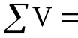 |  |  | 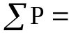

II .2.-Comprobación de la Ley de Kirchhoff de corriente.
Sin encender aun las fuentes de voltaje, arme el circuito de la figura 3.2 sobre el protoboard. Una vez armado proceda a fijar los valores de voltaje indicados para las fuentes y conéctelas al circuito. Para los cálculos teóricos suponga que la corriente en la fuente V_{S1} es aproximadamente de 11mA en el sentido de las manecillas del reloj.
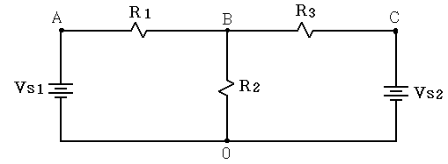
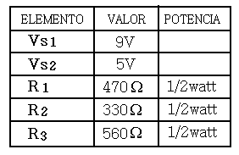

Figura 3.2. Circuito de 4 nodos para comprobar la ley de Kirchhoff para corriente

II.2.1- En el circuito de la figura 3.2 (anotar sus resultados en las tablas 3.2 y 3.3):
A).- Asigne dirección de regencia arbitraria a las corrientes en cada rama del circuito.
B).- Aplique la LVK en las trayectorias cerradas internas y la LCK en el nodo B.
C).- Simule el circuito con ayuda de alguna herramienta de software que le permita hacerlo y determine la dirección correcta de cada una de las corrientes y cada uno de los voltajes en las resistencias con la polaridad adecuada. (NOTA: Estos resultados deberá tenerlos antes de la realización de la práctica).

II.2.2- En el circuito de la figura 3.2 (anotar sus mediciones en las tablas):
A).- Con el Amperímetro haga las mediciones de las tres corrientes de rama y anote en la tabla 3.2.
B).- Con el Voltímetro haga las mediciones de los voltajes en las resistencias y anote en la tabla 3.3.
C).- Aplique la Ley de Corrientes, sobre las corrientes medidas en el nodo B, y anote su resultado (tabla 3.2).
D).- Obtenga las potencias teóricas y medidas y anótelas en la tabla 3.3.

Tabla 3.2. Valores de corriente teóricos, simulados y experimentales.
Mediciones | Valor (mA) Teórico  Cálculos | Valor (mA)  Simulado | Valor (mA)  Medido
Corriente 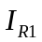
(Rama de la izquierda)
Corriente 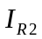
(Rama del centro)
Corriente 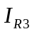
(Rama de la derecha)

Tabla 3.3. Valores de voltaje teóricos y experimentales.
Mediciones | Valor Teórico  (Volts) | Valor Simulado  (Volts) | Valor Medido  (Volts) | Potencia  Teórica  (miliwatt) | Potencia  Simulada  (miliwatt) | Potencia  Medida  (miliwatt) | Absorbe(A)  Suministra  (S)
Voltaje V_{0A}

Voltaje V_{AB}

Voltaje V_{B0}

Voltaje V_{CB}

Voltaje V_{0C}

III.- Cuestionario
- Defina que es un circuito eléctrico.
_______________________________________________________________________________________________________________________________________________________________________

- Defina que es un nodo en un circuito eléctrico.
____________________________________________________________________________________
____________________________________________________________________________________

- Exprese en forma matemática la ley de Kirchhoff para corriente.
_____________________________________________________________________________________________________________________________________________________________________________________._____________________________________________________________________

- Defina que es una trayectoria cerrada en un circuito eléctrico.
___________________________________________________________________________________________________________________________________________________________________________________________________________________________________________________________

- Defina que es una caída de voltaje.
___________________________________________________________________________________________________________________________________________________________________________________________________________________________________________________________

IV.- Conclusiones.
_______________________________________________________________________________________________________________________________________________________________________________________________________________________________________________________________________________________________________________________________________________________________________________________________________________________________________________________

V.- Bibliografía.

